Ngày soạn:
Ngày dạy:
TIẾT 3. BÀI 2. CÁCH TÍNH THỜI GIAN TRONG LỊCH SỬ

I. MỤC TIÊU
- Kiến thức
- Khái niệm: Thập kỉ, thế kỉ, thiên niên kỉ, trước công nguyên, sau công nguyên, âm lịch, dương lịch.
- Cách tính thời gian.
- Những thành tựu chủ yếu ở Ai Cập và Lưỡng Hà.
- Năng lực
  - Năng lực lịch sử
- Tìme hiều lịch sử:
+ Nêu được khái niệm: Thập kỉ, thế kỉ, thiên niên kỉ, trước công nguyên, sau công nguyên, âm lịch, dương lịch.
- Nhận thức và tư duy lịch sử:
+ Giải thích được ý nghĩa của việc xác định thời gian trong lịch sử.
- Vận dụng kiến thức, kĩ năng đã học
+ Biết cách đọc, ghi và tính thời gian theo quy ước chung của thế giới.
  - Năng lực chung
- Năng lực tự chủ và tự học: Kĩ năng tìm kiếm thông tin để trả lời các câu hỏi trong SGK.
- Năng lực giao tiếp và hợp tác: HS có khả năng thảo luận cặp đôi, làm việc nhóm để thực hiện nhiệm vụ học tập.
- Năng lực giải quyết vấn đề và sáng tạo: Lập được kế hoạch hoạt động với mục tiêu, nội dung, hình thức hoạt động phù hợp.
- Phẩm chất
- Có ý thức tiết kiệm thời gian, chế độ học tập hợp lý.
II. THIẾT BỊ DẠY HỌC VÀ HỌC LIỆU
- Chuẩn bị của giáo viên
- Tờ lịch treo tường ngày có tiết dạy về thời gian trong lịch sử.
- Ảnh tìm sự khác biệt do giáo viên thiết kế.
- Chuẩn bị của học sinh
- HS tìm hiểu cách mà người xưa xác định thời gian.
- Đọc SGK mục 2. Các cách tính thời gian trong lịch sử gạch chân cách tính thời gian theo âm lịch và dương lịch.
III. TIẾN TRÌNH DẠY HỌC
- Hoạt động 1: Xác định nhiệm vụ
- Mục tiêu: Thu hút được sự chú ý và xác định được trọng tâm kiến thức bài học.
- Nội dung: HS quan sát hình ảnh và chỉ ra 2 điểm vô lý.
- Sản phẩm: Các ý kiến của học sinh về 2 điểm vô lý.
- Tổ chức thực hiện

Hoạt động dạy – học | Yêu cầu cần đạt
Bước 1: GV cho HS quan sát 2 bức tranh và yêu cầu: Tìm ra điểm vô lý trong bức tranh.  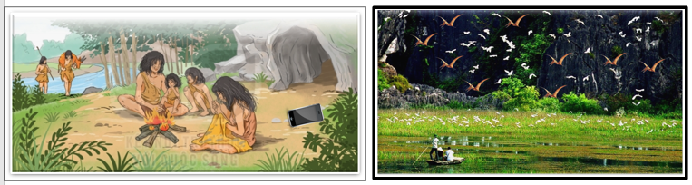  Bước 2: HS làm việc cá nhân, tìm điểm vô lý. Dựa vào đâu mà em tìm được ra sự vô lý đó?  Bước 3: GV mời 1-3 HS trả lời.  Bước 4: GV nhận xét, đánh giá và giao nhiệm vụ mới. Như vậy điện thoại không thể xuất hiện trong thời nguyên thủy, khủng long bay đã tuyệt chủng nên không thể xuất hiện trong bức ảnh hiện tại. Phát hiện ra sự vô lý đó là dựa vào yếu tố thời gian. Vậy dựa vào đâu và bằng cách nào con người đã sáng tạo ra cách tính thời gian? Tại sao có nhiều cách tính thời gian khác nhau? Các em sẽ tìm hiểu trong bài học “Thời gian trong lịch sử.” | -Trong bức ảnh số 1 điểm vô lý là chiếc điện thoại di động xuất hiện trong thời nguyên thủy.  -Trong bức ảnh số 2 đó là sự xuất hiện của loài khủng long bay giữa thời hiện đại

- Hoạt động 2: Hình thành kiến thức mới
2. 1. Tìm hiểu về âm lịch và dương lịch.
a) Mục tiêu:
- Nêu được các cách tính âm lịch và dương lịch trong lịch sử.
b) Nội dung: HS hoàn thiện phiếu bài tập dưới sự hướng dẫn của GV.
c) Sản phẩm: câu trả lời của HS.
-Âm lịch là hệ lịch được tính theo chu kì chuyển động của Mặt Trăng quanh trái đất.
- Dương lịch là hệ lịch được tính theo chu kì chuyển động của trái đất quanh mặt trời.

b) Nội dung: HS hoàn thiện sơ đồ tư duy dưới sự hướng dẫn của GV.
c) Sản phẩm: Phiếu học tập.
d) Tổ chức thực hiện
Hoạt động dạy – học | Yêu cầu cần đạt
Bước 1: GV giao nhiệm vụ  -Nhiệm vụ 1: Học sinh đọc thông tin mục 2 SGK kết hợp quan sát hình sau:  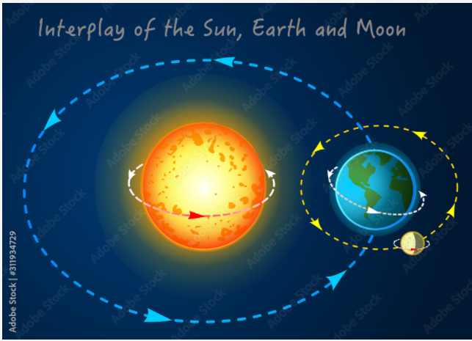  Để trả lời câu hỏi:  Cách tính âm lịch và dương lịch của người xưa như thế nào?  Câu đồng dao  “...Mười rằm trăng náu  Mười sáu trăn treo”  Thể hiện cách tính thời gian của người xưa theo âm lịch hay dương lịch?  Để trả lời các câu hỏi:  Bước 2: HS làm việc cá nhân sau đó trao đổi với bạn cùng bàn để trả lời các câu hỏi.  Bước 3: GV gọi một số HS báo cáo kết quả .  Bước 4: GV đánh giá, chốt lại nội dung. GV giới thiệu về chức năng của đồng hồ mặt trời ở hình 2.2: Người xưa sử dụng một cái mâm tròn, trên đó vẽ nhiều vòng tròn đồng tâm. Dùng một que gỗ cắm ở giữa mâm rồi để ra ánh nắng mặt trời. Bóng của cây que đến vòng tròn nào thì xác định được lúc đó là mấy giờ. Sau đó hướng dẫn HS ghi bài. | -Âm lịch là hệ lịch được tính theo chu kì chuyển động của Mặt Trăng quanh trái đất.  - Dương lịch là hệ lịch được tính theo chu kì chuyển động của trái đất quanh mặt trời.  -Theo âm lịch. Bài đồng dao đúc kết kinh nghiệm của người xưa về cách tính thời gian của người xưa dựa vào hình dánh của trăng, theo chu kì một tháng. Từ ngày mồng 10 (theo lịch âm) trở đi trăng bắt đầu nhìn rõ đến 16 là trăng tròn nhất.

2. 2. Cách tính thời gian.
a) Mục tiêu:
- Nêu được các cách tính thời gian trong lịch sử.
- Nêu được khái niệm: Thập kỉ, thế kỉ, thiên niên kỉ và cách tính các mốc thời gian.
b) Nội dung: HS hoàn thiện phiếu bài tập dưới sự hướng dẫn của GV.
c) Sản phẩm: câu trả lời của HS.
- Công lịch được hoàn chỉnh trên cơ sở dương lịch.
- Mốc đầu tiên của công lịch là năm chúa Giê – su ra đời.
+ Trước đó là TCN
+ Từ năm 1 trở đi là CN
- Các khái niệm:
+ Thập kỉ = 10 năm
+ Thế kỉ = 100 năm
+ Thiên niên kỉ = 1000 năm

b) Nội dung: HS hoàn thiện sơ đồ tư duy dưới sự hướng dẫn của GV.
c) Sản phẩm: Phiếu học tập.
d) Tổ chức thực hiện
Hoạt động dạy – học | Yêu cầu cần đạt
Bước 1: GV giao nhiệm vụ  -Nhiệm vụ 1: Học sinh đọc thông tin mục 2 SGK kết hợp quan sát hình sau:  Để trả lời câu hỏi: Cách tính âm lịch và dương lịch của người xưa như thế nào?  -Nhiệm vụ 2: Đọc SGK kết hợp quan sát H2.4. Sơ đồ cách tính thời gian theo Công lịch.  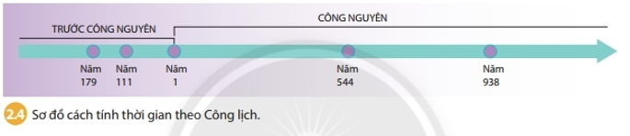  Để trả lời các câu hỏi:  1. Công lịch là………………………………………  2.Mốc đầu tiên của công lịch là:……………………  3.1 thập kỉ = ………..năm  4. 1 thế kỉ =…………năm  5.Thiên niên kỉ =…….năm  6. Ở Việt Nam sử dụng những loại lịch nào? Tại sao lại như vậy?  Bước 2: HS làm việc cá nhân sau đó trao đổi với bạn cùng bàn để trả lời các câu hỏi.  Bước 3: GV gọi một số HS báo cáo kết quả .  Bước 4: GV đánh giá, chốt lại nội dung dựa theo H2.4 Sơ đồ cách tính thời gian theo công lịch. Hướng dẫn HS ghi bài. | - Công lịch được hoàn chỉnh trên cơ sở dương lịch.  - Mốc đầu tiên của công lịch là năm chúa Giê – su ra đời. Trước đó là TCN, từ năm 1 trở đi là CN.  + Thập kỉ = 10 năm  + Thế kỉ = 100 năm  + Thiên niên kỉ = 1000 năm.  (Lưu ý là tính từ năm đầu tiên của khoảng thời gian đó)  - Ở Việt Nam dùng cả công lịch và âm lịch. Vì cần có thời gian thống nhất trên toàn thế giới và giữ gìn văn hóa truyền thống dân tộc.

Hoạt động 3: Luyện tập (10 phút)
- Mục tiêu: HS củng cố được kiến thức cách tính thời gian trong lịch sử.
- Nội dung: HS viết kim tự tháp suy nghĩ.
- Sản phẩm: 3 điều học sinh học được, 2 điều còn băn khoăn và 1 câu hỏi dành cho GV.
- Tổ chức thực hiện:
Giáo viên giao nhiệm vụ HS viết kim tự tháp suy nghĩ
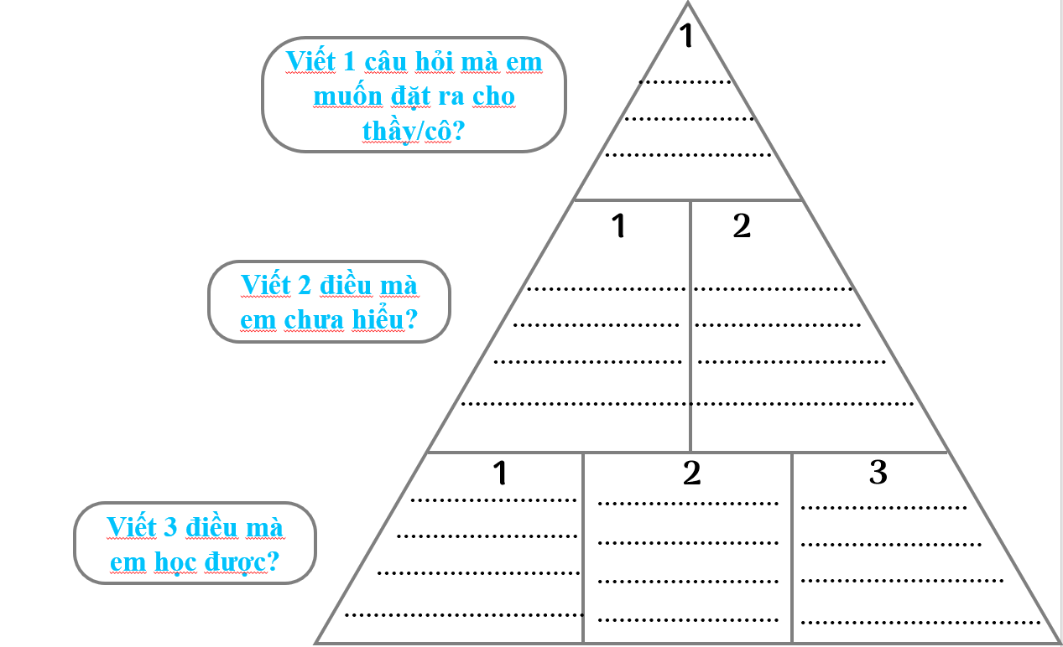
Gv tổ chức cho hs trình bày, thảo luận nội dung trong phần kim tự tháp suy nghĩ.
HS chia sẻ, thảo luận.
GV nhận xét, đánh giá trọng tâm về cách tinh thời gian.
Hoạt động 4: Vận dụng
- Mục tiêu: HS có ý thức tiết kiệm thời gian và kế hoạch sinh hoạt hợp lý.
- Nội dung: HS tự lập kế hoạch sinh hoạt, học tập cho riêng mình theo gợi ý của thầy/cô giáo.

- Sản phẩm: Kế hoạch ghi vào vở.
- Tổ chức thực hiện
- Bước 1 GV giao nhiệm vụ cho HS như mục nội dung và yêu cầu học sinh nghiêm túc thực hiện.
- Bước 2: HS thực hiện nhiệm vụ ở nhà.
- Bước 3: GV yêu cầu học sinh chia sẻ trước lớp.
- Bước 4: Nhận xét và khuyến khích học sinh thực hiện theo kế hoạch.

Hoạt động 5: Dặn dò
Tìm hiểu về các truyền thuyết nói về nguồn gốc của loài người của Việt Nam, Trung Quốc và theo Thiên chúa giáo…

